Protocolo Institucional de

CURATIVOS, FERIDAS E ÚLCERAS

Serviço de Controle de Infecção Hospitalar - SCIH

Comissão de Controle de Infecção Hospitalar - CCIH

2022

**Hospital São Vicente de Paulo**

**SERVIÇO DE CONTROLE DE INFECÇÃO HOSPITALAR**

**Comissão de Controle de Infecção Hospitalar**

Protocolo Institucional de

CURATIVOS, FERIDAS E ÚLCERAS

George Guedes Pereira

Superintendente IWGP

Tatiana Pimentel de Andrade Batista

Médica CCIH

Sônia da Silva Delgado

Diretora Assistencial

Giulianna Carla Marçal Lourenço

Gerente de enfermagem

Jussara Synelly Alexandre Sobral

Coordenadora do setor de Curativos

Claudia Germana M. da Silva

Enfermeira do Setor Vascular

Helida Karla Rodrigues Nonato

Serviço de Controle de Infecção Hospitalar - SCIH

João Pessoa, PB - 2022

**1. APRESENTAÇÃO**

O tratamento do portador de ferida é dinâmico e deve acompanhar a evolução científico-tecnológica. A Comissão de Curativos é composta por enfermeiros, médicos e técnicos de enfermagem.

Com a utilização deste manual pelos profissionais do IWGP, perceberam-se algumas lacunas em relação à abordagem do paciente, à indicação do tratamento para o mesmo, à dificuldade de organizar e sistematizar a assistência prestada ao paciente portador de ferida.

Diante destas demandas evidenciou-se a necessidade de redirecionar o enfoque até então dado ao tratamento dos portadores de ferida. A Comissão de Curativo se reuniu e discutiu com alguns enfermeiros e médicos a necessidade de disponibilizar um padrão de abordagem multidisciplinar, para que uma assistência mais satisfatória ao portador de ferida fosse alcançada. Em acordo com este grupo e com apoio da Divisão Assistencial, optou-se por sensibilizar os médicos e capacitar os enfermeiros e técnicos de enfermagem e elaborar um Protocolo de Assistência aos Portadores de Feridas pé diabético.

Este protocolo visa a instrumentalizar as ações dos profissionais e sistematizar a assistência a ser prestada ao portador de ferida, além de fornecer subsídios para implementação desta assistência.

Este protocolo continua sujeito a avaliações periódicas e reformulações necessárias à adequação aos avanços tecnológico e científico e à política de saúde vigentes no Município de João Pessoa e Hospital São Vicente de Paulo.

**2. OPERACIONALIZAÇÃO**

**2.1. Inserção**

**2.1.1. Público alvo:** Pacientes portadores de feridas**, cadastrados pelo sistema de saúde do município de João Pessoa**.

**2.1.2. Critérios**

* Enquadrar-se no público alvo;
* Existir vaga disponível conforme capacidade do Hospital São Vicente de Paulo
* Assumir compromisso de continuidade do tratamento.

**2.1.3. Capacidade operacional**

O acompanhamento dos pacientes será de acordo com a disponibilidade da Unidade, sendo realizado acompanhamento de segunda a sexta no ambulatório, e para os pacientes internados a assistência é de forma continua.

A admissão de novos pacientes pressupõe existência de vaga na agenda do enfermeiro que o acompanhará bem como dos outros membros da equipe.

***2.2.* Acompanhamento**

Os pacientes serão acompanhados por toda equipe de saúde, levando em consideração as atribuições de cada profissional e as particularidades de cada paciente.

A primeira avaliação será realizada pelo enfermeiro, que o encaminhará ao médico após suas condutas iniciais.

As trocas das coberturas, cremes e soluções ocorrerão de acordo com a necessidade do paciente e critério do profissional de saúde, não podendo extrapolar o máximo preconizado para cada produto.

Os retornos ao médico ocorrerão no período máximo de 30 dias ou quando necessário.

Os pacientes que receberem alta do curativo devem comparecer a **dois** retornos: o primeiro com 15 dias, e o segundo com 30 dias para reavaliação da região afetada bem como o seu estado geral.

Aqueles pacientes cuja ferida apresentar estagnação total por **três meses consecutiva não associada** à infecção ou comprometimentos sistêmicos, deverão ser encaminhados para avaliação com medico vascular.

**2.3. Critérios de Desligamento**

Motivos:

* Cura: epitelização completa da ferida.
* Abandono:
* Faltar ao retorno agendado por **duas** vezes consecutivas, ou **três** vezes alternadas sem comunicação prévia;
* Não seguir corretamente as orientações dadas pelos profissionais da equipe de saúde ou não concordar com elas.
* A pedido: quando o desligamento é solicitado pelo paciente.
* Encaminhamento.
* Falência do tratamento: após 6 meses de tratamento sem evolução. Manter curativo convencional após este desligamento.
* Óbito.

**3. ATRIBUIÇÕES**

**3.1. Técnico de Enfermagem**

* Organizar e manter a sala de curativo em condições adequadas para o atendimento;
* Receber o paciente, acomodando-o em posição confortável que permita boa visualização da ferida;
* Orientar o paciente quanto ao procedimento a ser executado;
* Explicar a técnica do soro em jato para o paciente no primeiro atendimento;
* Executar o curativo conforme prescrição do enfermeiro ou médico e sempre sob a supervisão do enfermeiro;
* Orientar o paciente quanto à data do retorno, cuidados específicos e gerais;
* Registrar o procedimento executado no prontuário, caracterizando o aspecto da ferida, queixas do paciente e conduta;
* Organizar a sala de atendimento;
* Proceder à limpeza do instrumental;
* Fazer a desinfecção de superfície.

**3.2. Enfermeiro**

* Fazer consulta de enfermagem;
* Prescrever o tipo de curativo, de acordo com o padronizado;
* Prescrever, quando indicado, as coberturas, soluções e cremes para curativo das feridas, bem como terapia compressiva e creme hidratante, conforme padronizado neste protocolo;
* Executar o curativo;
* Encaminhar o paciente para clínico ou generalista para avaliação clínica e determinação da etiologia da ferida e em caso de intercorrências;
* Definir o desligamento do paciente conforme os critérios estabelecidos;
* Capacitar e supervisionar a equipe de enfermagem nos procedimentos de curativo;
* Registrar a dispensação e verificar o consumo dos produtos de curativo;

**3.3. Médico**

* Avaliar clinicamente o paciente e definir a etiologia da ferida;
* Solicitar, quando necessário, os seguintes exames laboratoriais: hemograma completo, albumina sérica, glicemia jejum e cultura do exsudado com antibiograma;
* Prescrever, quando indicadas coberturas, soluções e cremes para curativo das feridas, bem como terapia compressiva e creme hidratante, conforme padronizado neste protocolo;
* Encaminhar o paciente para avaliação por especialista, quando necessário;
* Programar retorno no período máximo de 30 dias ou quando necessário.

OBS.: em caso de suspeita de infecção local, deverá sempre ser solicitada cultura com antibiograma. O tratamento com antibiótico sistêmico deverá ser iniciado logo após a coleta de material. O principal valor da cultura é guiar o tratamento quando houver falha terapêutica após um esquema inicial.

**4. Encaminhamentos**

Seguir o fluxo e orientações de encaminhamentos para especialidades que deverá ser feito pelo médico conforme sua avaliação e discussão com a equipe de enfermagem.

**4.1. Fluxo encaminhamento para Ambulatório do Pé Diabético**

**Critério de admissão:**

Serão aceitos no ambulatório apenas pacientes diabéticos, que estejam na **categoria 2 e 3** da classificação de risco abaixo:

**Sistema de classificação do risco**

|  |  |
| --- | --- |
| **Categoria** | **Risco** |
| 0 | Neuropatia ausente |
| 1 | Neuropatia presente |
| 2 | Neuropatia presente, sinais de doença vascular periférica e/ou deformidades nos pés. |
| 3 | Amputação /úlcera prévia |

Não serão aceitos:

* Paciente com diabetes de difícil controle, que não estejam na classificação de risco 2 e 3.
* Complicações agudas do Pé Diabético que configurem urgências clínicas e cirúrgicas. Esses pacientes deverão ser encaminhados dentro do protocolo de urgências para as unidades de urgência

**Fluxo**

Para ser encaminhado ao Ambulatório do Pé Diabético o médico ou enfermeiro da unidade deverá comparecer no ambulatório de segunda a sexta feira 8 as 17h.

O paciente dever trazer os últimos exames realizados e a última receita e no caso de egresso hospitalar o Sumário de Alta completo.

A primeira consulta será feita pela enfermeira da equipe, que prescreverá o atendimento de enfermagem e definirá os encaminhamentos internos na equipe (para curativo ou atendimento com o Cirurgião Vascular).

Os encaminhamentos para a primeira consulta com os especialistas de apoio serão feitos pelo Cirurgião Vascular.

|  |  |  |
| --- | --- | --- |
| SIMBOLONOVO | PROCEDIMENTO OPERACIONAL PADRÃO | Nº 01  REVISÃO: 01  EMISSÃO: 01/08/2022  VALIDADE: 2 ANOS |
| SETOR: | TODOS OS SETORES |  |
| TAREFA: | ASSISTÊNCIA DE ENFERMAGEM NOS CURATIVOS, FERIDAS ABERTAS E ÚLCERAS. |  |

|  |  |  |
| --- | --- | --- |
| SIMBOLONOVO | PROCEDIMENTO OPERACIONAL PADRÃO | Nº 02  REVISÃO: 01  EMISSÃO: 01/08/2022  VALIDADE: 2 ANOS |
| SETOR: | TODOS OS SETORES |  |
| TAREFA: | ASSISTÊNCIA DE ENFERMAGEM NOS CURATIVOS, FERIDAS ABERTAS E ÚLCERAS. |  |

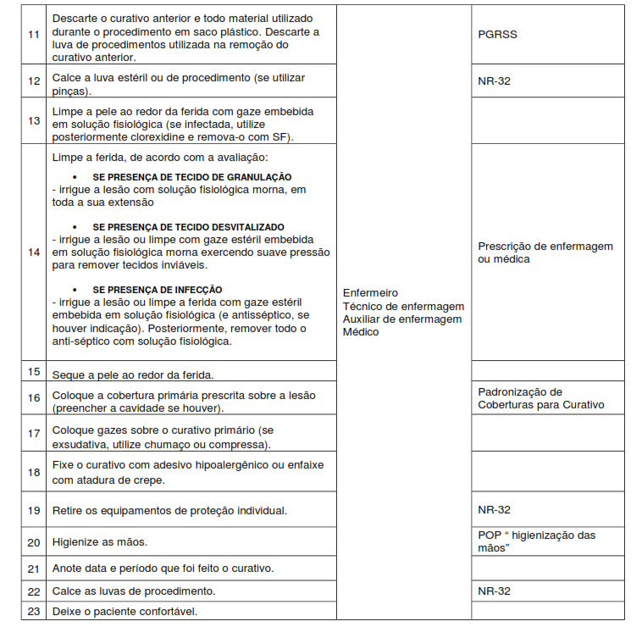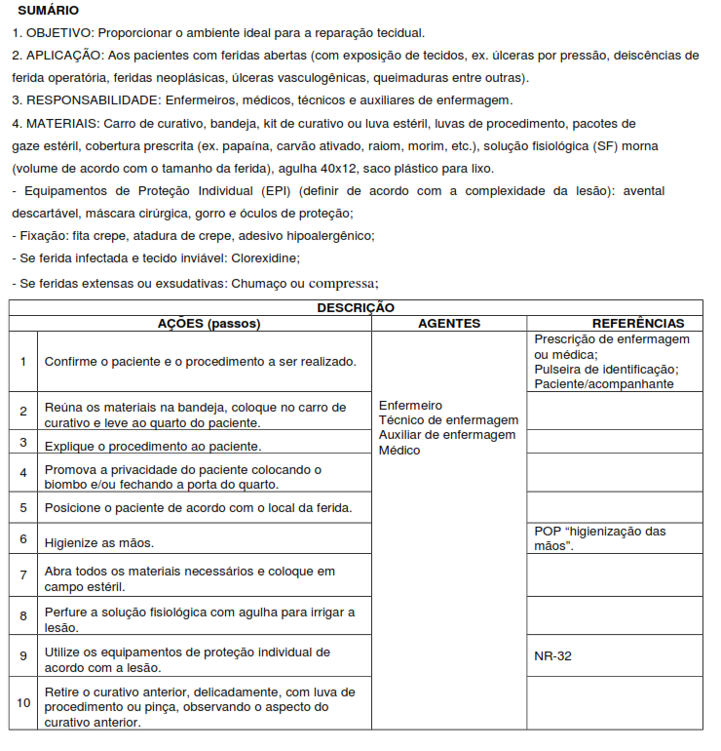

|  |  |  |
| --- | --- | --- |
| SIMBOLONOVO | PROCEDIMENTO OPERACIONAL PADRÃO | Nº 03  REVISÃO: 01  EMISSÃO:01/08/2022  VALIDADE: 2 ANOS |
| SETOR: | TODOS OS SETORES | |
| TAREFA: | ASSISTÊNCIA DE ENFERMAGEM NOS CURATIVOS, FERIDAS ABERTAS E ÚLCERAS |  |



|  |  |  |
| --- | --- | --- |
| SIMBOLONOVO | PROCEDIMENTO OPERACIONAL PADRÃO | Nº 04  REVISÃO: 01  EMISSÃO:01/08/2022  VALIDADE: 2 ANOS |
| SETOR: | TODOS OS SETORES |  |
| TAREFA: | ASSISTÊNCIA DE ENFERMAGEM NOS CURATIVOS, FERIDAS ABERTAS E ÚLCERAS |  |

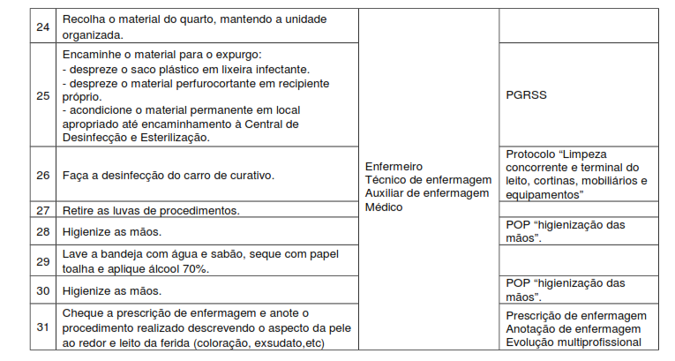

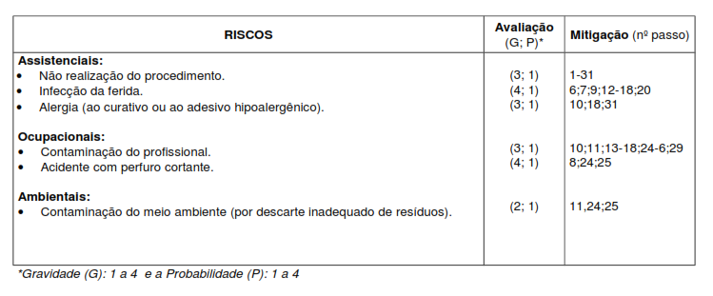

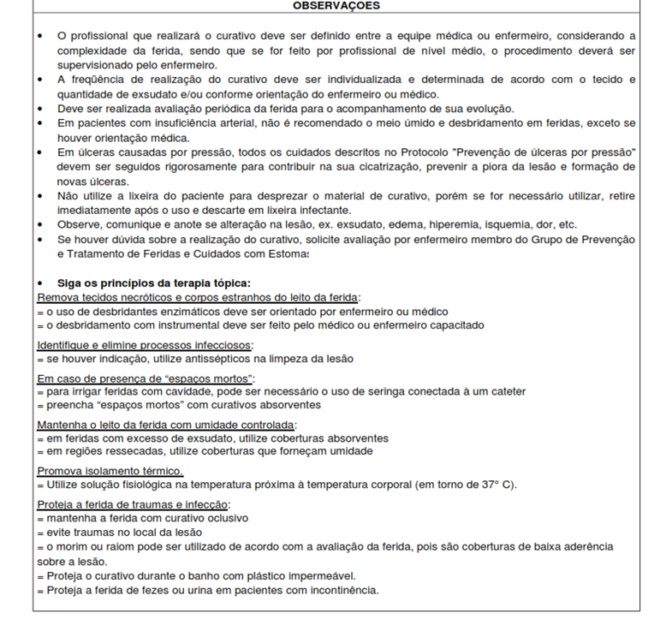

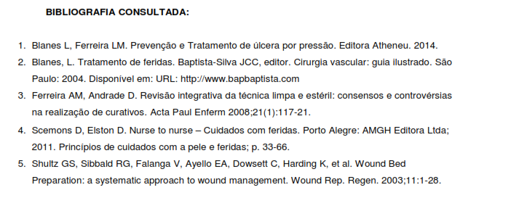

|  |  |  |
| --- | --- | --- |
| E Elaborado por: | Autorizado por:2022 | Revisado por: |
| Jussara Synelly Alexandre Sobral  Coordenadora de Enfermagem do Setor Curativos  Claudia Germana M. da Silva  Enfermeira do Vascular | Giulianna Carla Marçal Lourenço  Gerente de Enfermagem | Sonia da Silva Delgado  Diretora Assistencial  Manoel Ricardo Sena Nogueira  Coordenador Médico C. Vascular. |